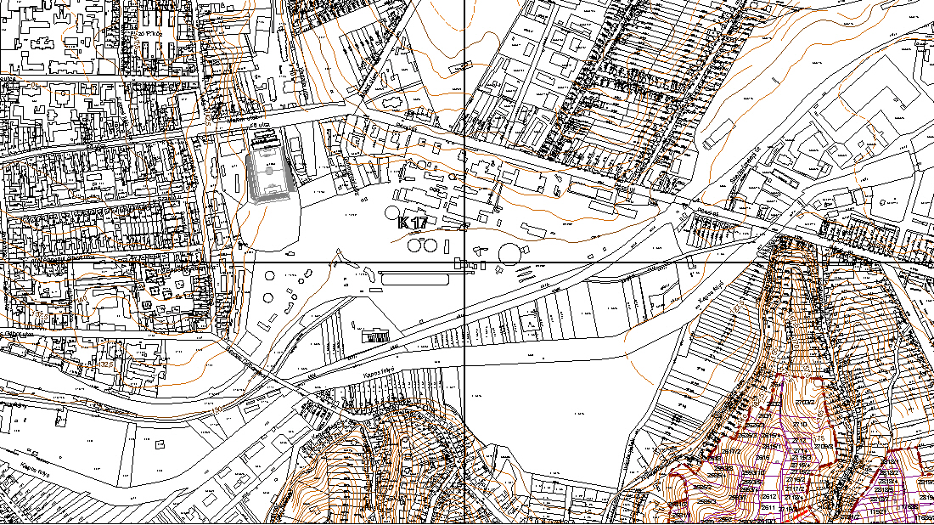
Répa mosó
Daráló
Zajárnyékoló fal

fa
Tápvíz.tart.
szellőzés

MITA
hűtőtorony
Gazfogó
Kazánház
Csomagoló ventillátor
Mészoltó
„Nagy” hűtőtorony
Cukorgyár területére vonatkozó stratégiai zajtérkép
Jelmagyarázat: 2. számú melléklet
Cukorgyár területe:
Zajmérési pontok:
Daráló
Zajkibocsájtó forrás:

